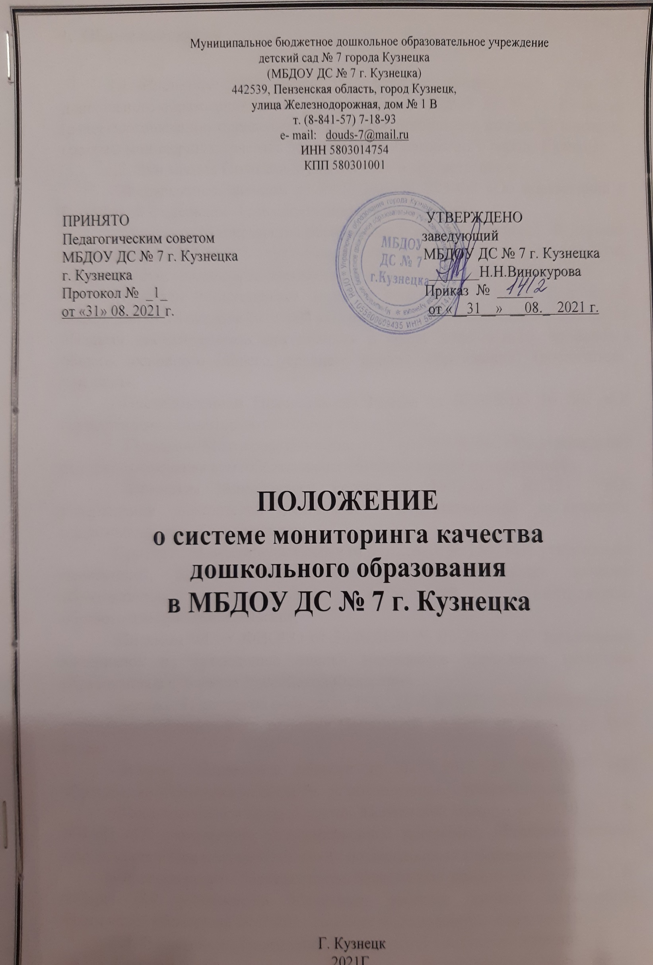

1. Общие положения
   1. Настоящее Положение о системе мониторинга качества дошкольного образования (далее - Положение) в МБДОУ ДС № 7 г. Кузнецка (далее- Организация) определяет цели, задачи, принципы и модель организации системы мониторинга качества дошкольного образования в городе Кузнецке.
   2. Настоящее Положение разработано в соответствии с:

* Федеральным законом от 29.12.2012 № 273-ФЗ «Об образовании в Российской Федерации» (с последующими изменениями);
* Приказом Министерства образования и науки Российской Федерации от 17 октября 2013 № 1155 «Об утверждении федерального государственного образовательного стандарта дошкольного образования» (далее ФГОС ДО);

-Приказом Министерства труда и социальной защиты Российской Федерации от 18 октября 2013 «Об утверждении профессионального стандарта «Педагог (педагогическая деятельность в сфере дошкольного, начального общего, основного общего, среднего общего образования) (воспитатель, учитель)»;

* Постановлением Правительства России от 05.08.2013 № 662 «Об осуществлении мониторинга системы образования»;
* Приказом Минобрнауки России от 14.06.2013 № 462 «Об утверждении

порядка проведения самообследования образовательной организацией»;

* Приказом Минобрнауки России от 10.12.2013 №1324 «Об утверждении показателей деятельности образовательной организации, подлежащей самообследованию»;

- Приказом Минобрнауки России от 05.12.2014 № 1547 «Об утверждении показателей, характеризующих общие критерии оценки качества образовательной деятельности организаций, осуществляющих образовательную деятельность»;

- Письмом ФГБУ ФИОКО от 30.04.2020 № 02-20/178 «О направлении материалов по проведению оценки механизмов управления качеством образования в субъектах Российской Федерации;

- Законом Пензенской области от 15.05.2019 № 3323-ЗПО «О Стратегии

социально-экономического развития Пензенской области на период до 2035 года»;

* Законом Пензенской области от 04.07.2013 № 2413-ЗПО «Об образовании в Пензенской области» (с последующими изменениями);
* Постановлением Правительства Пензенской области от 30.10.2013 № 804-пП «Об утверждении государственной программы «Развитие системы образования в Пензенской области» (с последующими изменениями);
* Распоряжением Правительства Пензенской области от 28.08.2012 № 442-рП «Об утверждении Концепции развития системы образования Пензенской области на 2012-2021 годы» (с последующими изменениями).
  1. В настоящем Положении используются следующие термины:

*Качество образования -* комплексная характеристика образования, выражающая степень его соответствия требованиям действующего законодательства Российской Федерации в части обеспечения государственных гарантий на основе единства обязательных требований к условиям реализации образовательных программ дошкольного образования.

*Качество дошкольного образования -* комплексная характеристика деятельности дошкольной образовательной организации, степень её соответствия федеральному государственному образовательному стандарту дошкольного образования (далее ФГОС ДО).

*Качество условий -* кадровые условия, развивающая предметно­пространственная среда, психолого-педагогические условия взаимодействия педагогов с детьми, выполнение санитарно-гигиенических норм организации образовательного процесса; организация питания в дошкольной

образовательной организации (далее ДОО); реализация мер по обеспечению безопасности воспитанников в ходе организации образовательного процесса.

*Оценка качества образования -* процесс, в результате которого определяется степень соответствия измеряемых образовательных

результатов, условий их обеспечения зафиксированных в нормативных документах системы требований к качеству образования.

*Внутренняя система оценки качества образования -* целостная система диагностических и оценочных процедур, реализуемых в ДОО.

*Внешняя система оценки качества образования -* целостная система диагностических и оценочных процедур, реализуемых в ДОО, муниципалитете и регионе, независимая оценка качества дошкольного образования родителями (законными представителями).

*Критерий -* признак, на основании которого производится оценка, классификация оцениваемого объекта.

*Мониторинг в системе образования -* комплексное аналитическое отслеживание процессов, определяющих количественно-качественные изменения качества образования, результатом которого является установление степени соответствия измеряемых образовательных результатов, условий их достижения и обеспечение общепризнанной, зафиксированной в нормативных

документах и локальных актах системе государственно-общественных требований к качеству образования, а также личностным ожиданиям участников образовательного процесса.

*Измерение -* метод регистрации состояния качества образования, а также оценка уровня образовательных достижений, которые имеют стандартизированную форму и содержание которых соответствует реализуемым образовательным программам.

* 1. Настоящее Положение действует до принятия нового.

2. Цели, задачи и принципы системы мониторинга качества дошкольного образования в МБДОУ ДС № 7 г. Кузнецка

1. Целями системы мониторинга качества дошкольного образования (далее СМК ДО) являются:

систематическое отслеживание и анализ состояния системы дошкольного образования в Организации для принятия обоснованных и своевременных управленческих решений, направленных на повышение качества дошкольного образования, включая:

* качество образовательных программ;

- качество содержания образовательной деятельности в ДОО (социально-коммуникативное развитие, познавательное развитие, речевое развитие, художественно-эстетическое развитие, физическое развитие);

* качество образовательных условий (кадровые условия, развивающая предметно-пространственная среда, психолого-педагогические условия);
* качество взаимодействия с семьей (участие семьи в образовательной деятельности, удовлетворенности семьи образовательными услугами, индивидуальная поддержка развития детей в семье);
* качество по обеспечению здоровья, безопасности и качество услуг по присмотру и уходу;
* качество управления в ДОО.

1. Задачи СМК ДО:

* формирование системы мониторинга условий, обеспечивающих повышение качества дошкольного образования;
* изучение удовлетворённости родителей (законных представителей) обучающихся ДОО при независимой оценке качества дошкольного образования;
* осуществление регулярного сбора информации по повышению качества управления ДОО, управления дошкольным образованием на уровне Организации;

организация внешнего экспертного мониторинга качества дошкольного образования в Организации;

* разработка планов и/или программ повышения качества дошкольного образования, анализ эффективности принятых мер.

1. Принципы СМК ДО:

* принцип ориентации на создание в Организации единого образовательного пространства;
* принцип ориентации на нормативно-правовую базу дошкольного образования Российской Федерации;

- принцип ориентации на постоянное повышение качества дошкольного образования;

- принцип ориентации на мониторинг качества условий для дошкольного образования;

* принцип ориентации на открытость процедур оценки качества дошкольного образования;

- принцип ориентации на обоснованность и своевременность управленческих решений, обеспечивающих повышение качества дошкольного образования.

1. Объекты СМК ДО

Объектами СМК ДО являются:

1. основные объекты, к которым относятся структурные подразделения Организации, осуществляющие образовательную деятельность;
2. дополнительные объекты, к которым относятся:

* родители (законные представители) обучающихся;

- представители организаций, входящих в круг сетевого взаимодействия ДОО.

1. Модель организации муниципальной СМК ДО
   1. Модель организации МСМК ДО осуществляется по модульной системе. Модули оценки качества дошкольного образования используются последовательно на двух основных этапах проведения мониторинга.
      1. Первый внутренний этап мониторинга качества дошкольного образования осуществляется по модулям:

- самооценка профессиональной квалификации и качества педагогической работы педагога;

* самооценка профессиональной квалификации и качества работы руководителя;

внутренняя оценка качества содержания образовательной деятельности ДОО;

* внутренняя оценка качества образовательных условий в ДОО (кадровые условия, развивающая предметно-пространственная среда, психолого-педагогические условия);

- внутренняя оценка качества реализации адаптированных образовательных программ ДОО;

* внутренняя оценка качества взаимодействия с семьями обучающихся;
* внутренняя оценка по обеспечению здоровья, безопасности и качества услуг по присмотру и уходу за детьми в ДОО;
* внутренняя оценка качества управления ДОО.
  + 1. Второй внешний этап мониторинга качества дошкольного образования осуществляется по модулям:

- независимая оценка качества образования в ДОО с семьями обучающихся;

- внешняя экспертная оценка качества образования в ДОО (дистанционная и выездная проверка);

* внешняя экспертная оценка качества дошкольного образования в муниципалитете (дистанционная и выездная).
* оценка качества дошкольного образования в регионе.
  1. Внутренний мониторинг качества дошкольного образования осуществляется в ДОО постоянно. Ежегодно в январе, по окончании календарного года, на региональной электронной платформе фиксируются результаты мониторинга по показателям. Результаты также отражаются в самообследовании ДОО до 20 апреля ежегодно.
  2. Внешний мониторинг качества дошкольного образования осуществляется выборочно не реже одного раза в пять лет. Его результаты фиксируются в феврале на региональной электронной платформе и представляются в отчётах.
  3. На основе мониторинга показателей осуществляется анализ деятельности дошкольных образовательных организаций и муниципалитетов, а также разрабатываются адресные рекомендации, направленные на повышение качества дошкольного образования.
  4. Адресные рекомендации содержат меры, направленные на повышение: качества программ дошкольного образования; качества образовательной деятельности в ДОО; качества образовательных условий в ДОО; качества дошкольного образования для детей с ОВЗ; качества присмотра и ухода, качества взаимодействия с родителями, а также на развитие механизмов управления качеством дошкольного образования в целом.
  5. По результатам мониторинга принимаются соответствующие управленческие решения, разрабатываются планы и/или программы развития дошкольного образования.
  6. Анализ реализации адресных рекомендаций позволяет сделать выводы об эффективности принятых мер и управленческих решений.

1. Показатели качества дошкольного образования
   1. С учетом указанных целей и задач СМК ДО Организации определяются показатели качества дошкольного образования, подлежащие оценке на этапе внутренней системы мониторинга качества дошкольного образования:
      1. Качество разработки и реализации в Организации образовательных программ дошкольного образования, их соответствие требованиям ФГОС ДО к структуре и содержанию образовательных программ дошкольного образования ( в % соотношении);
      2. Создание в Организации условий по обеспечению здоровья воспитанников ( в % соотношении);
      3. Создание в Организации условий по обеспечению безопасности воспитанников ( в % соотношении);
      4. Создание в Организации условий по качеству услуг по присмотру и уходу за детьми ( в % соотношении);
      5. Соответствие в Орган6изации кадровых условий, соответствующих требованиям ФГОС ДО ( в % соотношении);.
      6. Создание в организации психолого-педагогических условий, соответствующих требованиям ФГОС ДО ( в % соотношении);
      7. Создание в Организации развивающей предметно-пространственной среды (предметно-пространственная среда группового помещения), соответствующей требованиям ФГОС ДО ( в % соотношении);
      8. Организация взаимодействие с семьёй ( в % соотношении);.
      9. Уровнень качества образовательной среды ( в % соотношении);
      10. Соответствие управления высокому, достаточному и/или критическому уровню ( в % соотношении);.
   2. С учетом указанных целей и задач МСМК ДО определяются показатели качества дошкольного образования, подлежащие оценке на этапе муниципальной системы мониторинга качества дошкольного образования:
      1. Доля ДОО, в которых разработаны и реализуются образовательные программы дошкольного образования, соответствующие требованиям ФГОС ДО к структуре и содержанию образовательных программ дошкольного образования.
      2. Доля ДОО, в которых созданы условия по обеспечению здоровья воспитанников.
      3. Доля ДОО, в которых созданы условия по обеспечению безопасности воспитанников.
      4. Доля ДОО, в которых созданы условия по качеству услуг по присмотру и уходу за детьми.
      5. Доля ДОО, в которых кадровые условия соответствуют требованиям ФГОС ДО.
      6. Доля ДОО, в которых психолого-педагогические условия соответствуют требованиям ФГОС ДО.
      7. Доля ДОО, в которых развивающая предметно-пространственная среда (предметно-пространственная среда группового помещения) соответствуют требованиям ФГОС ДО.
      8. Доля ДОО, в которых организовано взаимодействие с семьёй.
      9. Доля ДОО с низким/высоким уровнем качества образовательной среды.
      10. Доля ДОО, в которых управление соответствует высокому, достаточному и/или критическому уровню.
   3. С учетом указанных целей и задач МСМК ДО определяются показатели качества дошкольного образования, подлежащие оценке на этапе региональной системы мониторинга качества дошкольного образования:
      1. Доля ДОО, в которых функционирует внутренняя система оценки качества образования (ВСОКО).
      2. Доля ДОО, в которых разработана программа/перспективный план развития.
      3. Доля ДОО, в которых созданы условия для обучающихся с ОВЗ.
      4. Доля ДОО, в которых содержание образовательной программы

дошкольного образования обеспечивает развитие личности в соответствии с возрастными и индивидуальными особенностями детей по следующим компонентам: социально-коммуникативное развитие, познавательное

развитие, речевое развитие, художественно-эстетическое развитие, физическое развитие (по результатам педагогической диагностики).

* + 1. Доля руководителей ДОО, обладающих требуемым качеством профессиональной подготовки, от общего числа руководителей всех ДОО региона (по результатам тестирования).
    2. Доля ДОО, определяющая удовлетворённость семьи

образовательными услугами (по результатам тестирования родителей (законных представителей)).

1. Методы сбора информации в СМК ДО
   1. В качестве методов сбора информации выступают:

* использование информационных систем для сбора информации;
* анализ документации (ООП ДОО, концепции и программы развития ДОО, локальных актов, планов образовательной работы с детьми, проектной документации и пр.);
* работа с сайтами;
* анкетирование педагогов, руководителей, родителей (законных

представителей) обучающихся ДОО;

* наблюдение и анализ взаимодействия педагогов с детьми, с родителями, с сотрудниками ДОО;
* анализ развивающей предметно - пространственной среды в помещениях и на участках ДОО;
* анализ условий для присмотра и ухода, выполнение режима дня, условий для безопасности жизнедеятельности и сохранения здоровья детей;
* анализ условий для детей с ОВЗ и инвалидов и т.п.

1. Последовательность работы внешнего эксперта
   1. Внешний эксперт организует независимую экспертизу в процессе анкетирования родителей (законных представителей) и анализирует полученные результаты.
   2. Внешний эксперт изучает и анализирует:

* структуру и содержание ООП ДОО, её соответствие требованиям ФГОС ДО, т.е. качество содержания дошкольного образования;
* результаты внутреннего мониторинга качества дошкольного образования в ДОО, самоанализ ДОО (дистанционно и на выезде);

- результаты анкетирования педагогических работников и руководителей ДОО;

* систему мониторинга качества дошкольного образования на муниципальном уровне.
  1. Результаты мониторинга оформляются на единой электронной платформе.

1. Внешний эксперт составляет отчёт по результатам изучения системы мониторинга в образовательной организации и в муниципалитете, предлагает принять соответствующие управленческие решения.
2. Результаты мониторинга обсуждаются на всех этапах его проведения.
3. По результатам мониторинга принимаются соответствующие управленческие решения, разрабатываются планы и/или программы развития дошкольного образования на уровне ДОО, муниципалитетов и региона в целом.